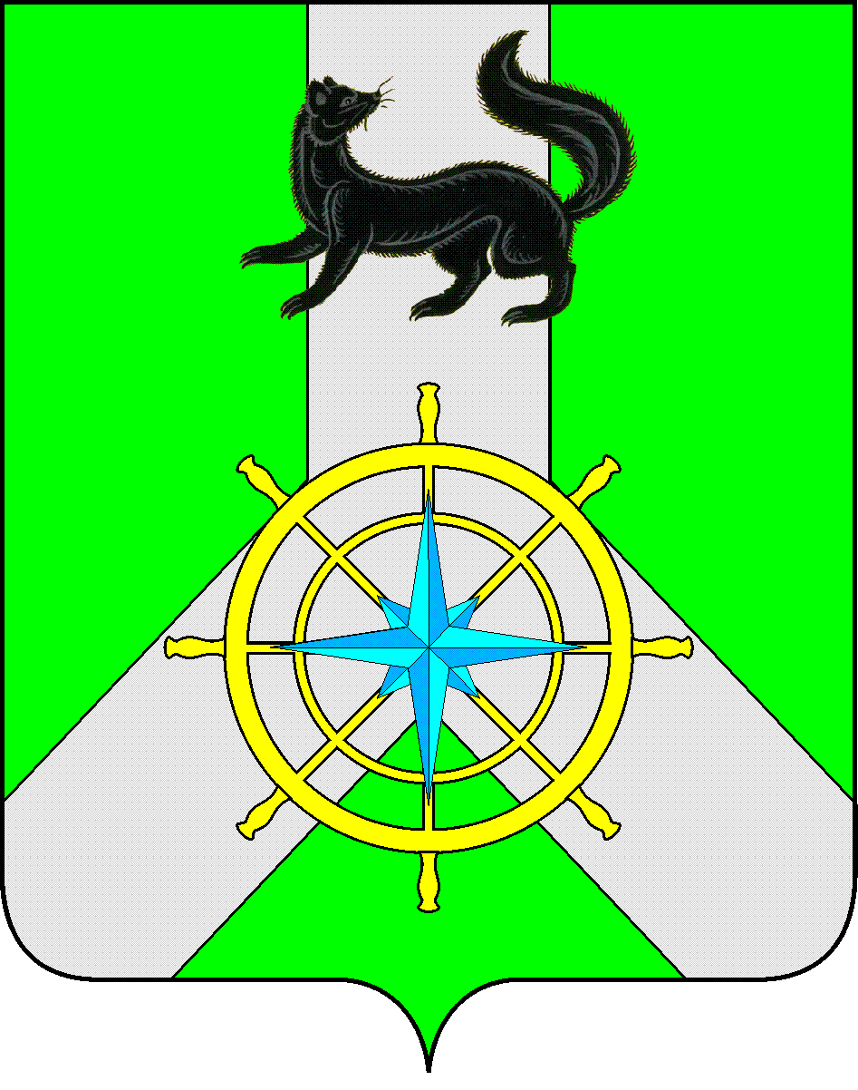
Р О С С И Й С К А Я Ф Е Д Е Р А Ц И Я
И Р К У Т С К А Я О Б Л А С Т Ь
К И Р Е Н С К И Й М У Н И Ц И П А Л Ь Н Ы Й Р А Й О Н
Д У М А
РЕШЕНИЕ №185/6

31 августа 2016 г. | г. Киренск
О внесении изменений и дополнений в Устав
муниципального образования Киренский район

В целях приведения Устава муниципального образования Киренский район в соответствие с Федеральным законом от 29 июня 2015 г. N 187-ФЗ "О внесении изменений в Федеральный закон «Об общих принципах организации местного самоуправления в Российской Федерации», Федеральным законом от 29 июня 2015 г. N 204-ФЗ «О внесении изменений в Федеральный закон «О физической культуре и спорте в Российской Федерации» и отдельные законодательные акты Российской Федерации», Федеральным законом от 3 ноября 2015г. №303-ФЗ «О внесении изменений в отдельные законодательные акты Российской Федерации» и Федеральным законом от 06 октября 2003 г. № 131 «Об общих принципах организации местного самоуправления в Российской Федерации» и руководствуясь Уставом муниципального образования Киренский район,
ДУМА РЕШИЛА:
- Внести изменения и дополнения в Устав муниципального образования Киренский район в соответствии с приложением № 1.
- Мэру Киренского муниципального района К.В. Свистелину:
  - осуществить государственную регистрацию данного Решения в порядке, установленном федеральным законодательством;
  - опубликовать Решение Думы Киренского муниципального района «О внесении изменений и дополнений в Устав муниципального образования Киренский район в газете «Ленские зори» после его государственной регистрации.
- Решение подлежит размещению на официальном сайте администрации Киренского муниципального района www.kirenskrn.irkobl.ru в разделе «Дума Киренского района» после его государственной регистрации.
- Решение вступает в силу после его государственной регистрации и официального опубликования (обнародования).

Мэр
Киренского муниципального района К.В. Свистелин

Председатель
Думы Киренского муниципального района Д.М.Ткаченко
Приложение №1
к решению Думы
Киренского муниципального района
от 31 августа 2016года №185/6

Изменения и дополнения
в Устав муниципального образования Киренский район

1. В части 2 статьи 3 слово «обладающие» заменить на слово «обладают»;
2. Пункт 16 части 1 статьи 6 изложить в следующей редакции:
«16) участие в организации деятельности по сбору (в том числе раздельному сбору), транспортированию, обработке, утилизации, обезвреживанию, захоронению твердых коммунальных отходов на территории Киренского муниципального района»;
3. Пункт 31 статьи 6 изложить в следующей редакции:
«31) обеспечение условий для развития на территории Киренского района физической культуры, школьного спорта и массового спорта, организация проведения официальных физкультурно-оздоровительных и спортивных мероприятий Киренского района;
4. Пункт 4 части 3 статьи 16 дополнить словами:
«за исключением случаев, если в соответствии со статьей 13 Федерального закона №131-ФЗ «Об общих принципах организации местного самоуправления в Российской Федерации» для преобразования муниципального образования требуется получение согласия населения муниципального образования, выраженного путем голосования либо на сходах граждан»;
5. В части 1 статьи 23 слово «(или)» исключить;
6. Часть 3 статьи 30 изложить в следующей редакции:
«3. Полномочия депутата, председателя Думы Киренского муниципального района прекращаются досрочно в случае не соблюдения ограничений, запретов, неисполнения обязанностей, установленных Федеральным законом от 25 декабря 2008 года №273-ФЗ «О противодействии коррупции», Федеральным законом от 3 декабря 2012 года №230-ФЗ «О контроле за соответствием расходов лиц, замещающих государственные должности, и иных лиц их доходам», Федеральным законом от 7 мая 2013 года №79-ФЗ «О запрете отдельным категориям лиц открывать и счета(вклады), хранить наличные денежные средства и ценности в иностранных банках, расположенных за пределами территории Российской Федерации, владеть и (или) пользоваться иностранными финансовыми инструментами»;
7. Статью 40 дополнить частью 6 следующего содержания:
«6. Полномочия мэра Киренского муниципального района прекращаются досрочно в случае не соблюдения ограничений, запретов, неисполнения обязанностей, установленных Федеральным законом от 25 декабря 2008 года №273-ФЗ «О противодействии коррупции», Федеральным законом от 3 декабря 2012 года №230-ФЗ «О контроле за соответствием расходов лиц, замещающих государственные должности, и иных лиц их доходам», Федеральным законом от 7 мая 2013 года №79-ФЗ «О запрете отдельным категориям лиц открывать и счета(вклады), хранить наличные денежные средства и ценности в иностранных банках, расположенных за пределами территории Российской Федерации, владеть и (или) пользоваться иностранными финансовыми инструментами»;
8. Часть 6 статьи 44 исключить;
9. Абзац 2 части 14 статьи 44 исключить;
10. Статью 56 изложить в следующей редакции:
«Контрольно-счетная палата муниципального образования Киренский район вправе вносить представления и предписания по вопросам контроля, в соответствии с Положением о Контрольно-счетной палате муниципального образования Киренский район, утверждаемого Думой Киренского муниципального района, по вопросам организации своей работы издает приказы и распоряжения».
11. В пункте 5 статьи 61 слова «затрат на их денежное содержание» заменить словами «расходов на оплату их труда»;
12. Пункт 6 статьи 61 изложить в следующей редакции:
«6. Выравнивание бюджетной обеспеченности Киренского района осуществляется в соответствии с требованиями Бюджетного кодекса Российской Федерации»;
13. Пункт 3 статьи 73 изложить в следующей редакции:
«Финансовая помощь из бюджета Киренского района бюджетам поселений, входящим в состав Киренского района, предоставляется в форме дотаций из районного фонда поддержки поселений и иных дотаций, субсидий, субвенций и иных межбюджетных трансфертов в соответствии с бюджетным законодательством Российской Федерации.
Распределение межбюджетных трансфертов между поселениями с указанием целевого их назначения утверждается отдельным приложением к решению Думы Киренского муниципального района о местном бюджете».

